La parure, Guy DE MAUPASSANT | FICHE APPRENANT  Niveau A2/B1
Partie n°4 – Le jour du bal : Mathilde réalise son rêve
Pages 4 « Le jour de la fête arriva. Mme Loisel eut un grand succès. […] qu’ils voyaient passer de loin.»

Activité 1 – Le moment où Mathilde brille. Un grand succès.
Au bal, la beauté et l’élégance de Mathilde Loisel émerveillent. Elle est comme une princesse de conte de fée.
Trouvez les mots qui décrivent Mathilde au bal.
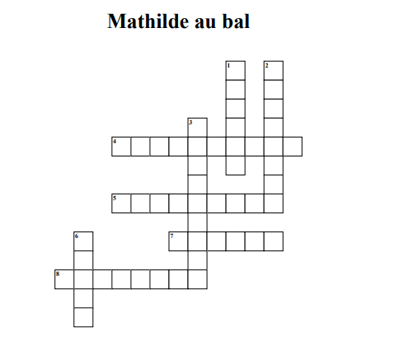
Horizontal :  [4] adoration  [5] rieuse  [7] réussite  [8] chic/distinguée | Vertical :  [1] joliesse  [2] triomphe  [3] charmante, délicate  [6] belle

Activité 2 – La réaction des hommes / Le succès de Mathilde auprès des hommes.
Le succès de Mathilde au bal est énorme. Mentionnez ce que les hommes au bal font pour être près de Mathilde :
- ……………………………………………………………………………………………………………………………
- ……………………………………………………………………………………………………………………………
- …………………………………………………………………………………………………………………………..
- …………………………………………………………………………………………………………………………..
- …………………………………………………………………………………………………………………………..

Activité 3 – La manière dont Mathilde dansait
Liez la description de la manière dont Mathilde dansait avec un synonyme.
Elle dansait :
- « avec ivresse » | - avec enthousiasme/ emportée par le plaisir | 1
- « avec emportement » | - être dans un vide / vivre le rêve – inconsciente de ses soucis quotidiens | 2
- « grisée par le plaisir » | - comblée par son succès total | 3
- « ne pensant plus à rien » | - comme quelqu’un qui a trop bu / librement et sans inhibitions | 4
- « de cette victoire si complète et si douce au cœur des femmes » | - distraite par le bonheur / exaltée / joyeusement | 5

Activité 4 – Le moment réaliste à la fin du bal.
Mathilde part vers 4 heures du matin. La deuxième moitié de cette partie raconte la déception/ l’anti-climax après le succès que Mathilde a éprouvé durant le bal.
Répondez aux questions suivantes :
- Quel anti-climax / quelle déception Mathilde éprouve-t-elle quand elle retrouve son mari à la fin du bal ?
…………………………………………………………………………………………………………………………………………………………
………………………………………………………………………………………………………………………………………………………………………………………………………………………………………………………………………………………………………………………………………………………………………………………………………………………………………………………………………………

- Pourquoi ne veut-elle pas être remarquée par les autres femmes ?
- ……………………………………………………………………………………………………………………………………………………
- ……………………………………………………………………………………………………………………………………………………
- ……………………………………………………………………………………………………………………………………………………

- M. Loisel avait apporté des vêtements pour la sortie et il les met sur les épaules de sa femme. Qu’est-ce que ce geste dit de M. Loisel ?
- …………………………………………………………………………………………………………………………………………………
- …………………………………………………………………………………………………………………………………………………

- Mathilde Loisel a honte au lieu d’être reconnaissante de ce geste. Que dit cette attitude de Mathilde ?
………………………………………………………………………………………………………………………………………………………
- Quel comportement de Mathilde montre qu’elle se hâte/est pressée ? Citez une phrase.
………………………………………………………………………………………………………………………………………………………………
- Les Loisel sont désespérés en attendant leur voiture. Quels verbes le montrent ? Citez.
………………………………………………………………………………………………………………………………………………………………
- Comment est-ce que cette fin de soirée diffère de celle d’un conte de fée ?
………………………………………………………………………………………………………………………………………………………………

Petits messages
- Vous avez assisté à un événement très spécial. Dans votre journal intime vous décrivez ce qui s’est passé et vous exprimez vos sentiments de ce jour-là.
- Un/e ami/e était superbement habillé/e et coiffé/e au bal de matric. Vous écrivez une petite description de cette personne dans le journal de votre école parce que cette personne vous a impressionnée.

Fiche réalisée par :
Hedwig COETZEE (Pretoria Boys High School)
Mientjie CARBONELL (Afrikaanse Hoër Meisieskool Pretoria)

